《安全评价报告信息公布表》
机构名称 | 重庆市安全生产科学研究有限公司 |  |  |  | 资质证号 |  |  |  | APJ-（渝）-001
委托单位 | 重庆市富腾矿业有限公司
项目名称 | 重庆市富腾矿业有限公司建筑用砂岩矿山（改建）
项目类别 | 预评价 现状评价 验收评价 其他
所属业务类别 |  | 非煤矿山
安全评价过程控制情况
安全评价项目管理 | 项目组组长 |  |  | 技术负责人 |  |  |  |  |  | 过程控制负责人
安全评价项目管理 | 陈兴勇 |  |  | 唐元杰 |  |  |  |  |  | 冯皓
编制过程 | 报告编制人 |  | 报告提交日期 |  |  |  | 报告审核人 |  |  |  | 报告审批人
编制过程 | 刘 陶 |  | 2024年5月 |  |  |  | 李治友 |  |  |  | 徐茂
姓 名 | 认定专业 |  | 安全评价师从业识别卡/证书编号 |  |  |  | 注册安全工程师  注册证号 |  |  |  |  | 是否专职
陈兴勇 | 安全专业 |  | 026317 |  |  |  | 55180172489 |  |  |  |  | 是
钱 鹏 | 机械专业 |  | 033517 |  |  |  |  |  |  |  |  | 是
欧 建 | 地质专业 |  | 033483 |  |  |  | 55220312402 |  |  |  |  | 是
孙文豪 | 通风专业 |  | 037349 |  |  |  | 19220313492 |  |  |  |  | 是
吴子科 | 水工结构 |  | 023846 |  |  |  | 55180193792 |  |  |  |  | 是
刘 陶 | 采矿专业 |  | 037350 |  |  |  |  |  |  |  |  | 是
孟萌萌 | 电气专业 |  | 019246 |  |  |  |  |  |  |  |  | 是
唐元杰 | 采矿专业 |  | 001493 |  |  |  | 55070030029 |  |  |  |  | 是
冯 皓 | 机械、化工机械 |  | 019237 |  |  |  | 55130140330 |  |  |  |  | 是
项目简介 | 重庆市富腾矿业有限公司成立于2013年09月02日，位于重庆市万州区天城镇绿茶村民委员会办公室，经济类型为有限责任公司，法定代表人黄维富。经营范围为露天开采砂岩、销售石材，建筑用石加工等。  重庆市富腾矿业有限公司建筑用砂岩矿山位于重庆市万州区天城镇绿茶村，矿山采矿许可证证号：C5001012010127130089776，有效期自2015年8月23日至2026年7月2日，矿区面积0.0501km2，开采标高为+570～+460m，开采方式为露天开采，开采矿种为建筑用砂岩，生产规模为19.6万吨/年。安全生产许可备案登记编号为：万州非煤安许备字〔2023〕2号，有效期：2023年8月24日至2026年8月24日。  由于企业工业广场前期建设在矿区东侧范围内，矿山原设计根据企业委托及现场实际情况综合考虑后，仅设计开采矿区西侧及中部区域，现原设计开采范围内资源已开采完毕，为最大化合理利用矿区资源，保证企业长远发展和满足市场需求，企业计划开采矿区东侧剩余资源。根据《建设项目安全设施“三同时”监督管理办法》（国家安全生产监督管理总局令第36号发布，国家安全生产监督管理总局令第77号修正）及《重庆市安全生产监督管理局关于进一步规范全市非煤矿山安全生产行政许可工作的通知》（渝安监发〔2017〕49号）等有关规定的要求，该项目应按照“改建”性质履行安全设施“三同时”程序。  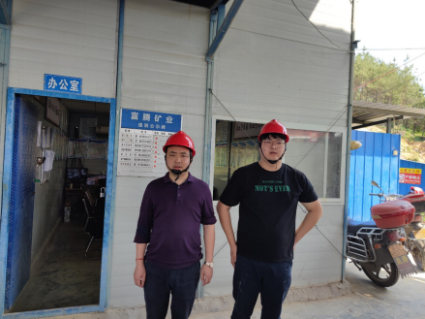
现场开展工作情况 | 勘验人员 |  | 勘验时间 |  |  | 勘验任务 |  | 勘验中的问题
现场开展工作情况 | 陈兴勇 |  | 2024年4月29日 |  |  | 现场勘查、资料收集 |  | 见《现场勘查记录》
现场开展工作情况 | 刘 陶 |  | 2024年4月29日 |  |  | 现场勘查、资料收集 |  | 见《现场勘查记录》

